# 实验2

1.程序代码

# 

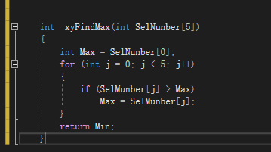

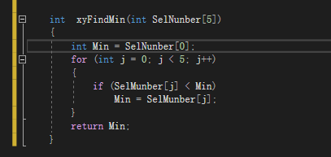

2.程序结果

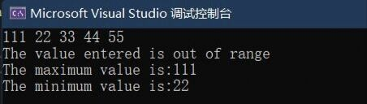

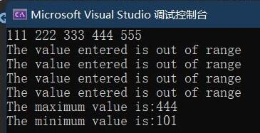

3.总结

1）在写程序是变量max和min没有赋值导致成序无法运行

2）在min函数中没有对之前的子函数里的函数进行声明

3）每个语句的后的分号总是忘记

4）定义数组时方法错误